Техническое задание для Dev2(V1)

На каждой странице(кроме главной) должна быть ссылка обратно на главную страницу.

1 страница:

-анонимный(неавторизованный)пользователь:

Задний фон страницы - яркая картинка связанная с образованием, школой, знаниями etc.(в следующих страницах не использовать одни и те же картинки)

“Сверху вниз:

Статическая поисковая строка сверху по середине страницы, для поиска других пользователей;

По центру страницы две полноразмерные прямоугольные закруглённые кнопки расположенные вертикально друг другу, при наведении на которых немного светлеют -

‘Войти’(class=”btn btn-primary”,Цвет:,border:none, outline:none) и

‘Регистрация’(class=”btn btn-success”,Цвет:,border:none, outline:none)

Выбирая одну из кнопок, между ними открывается(с плавной анимацией) соответствующая форма для авторизации или регистрации. Если была нажата другая кнопка и пользователь решил нажать другую, открытая форма плавно прижимается кнопками и разворачивается другая форма.

Style{для всех input один красивый стиль}

Небольшое расстояние между элементами и между элементами и краем формы

Форма авторизации:

Сверху вниз:

input - ‘Логин’;

Input - ‘Пароль’;

checkbox - ‘Запомнить меня’;

button(class = submit) - ‘Войти’;

Форма регистрации:

Сверху вниз:

input - ‘Логин’;

input - ‘Имя’;

input - ‘Фамилия’;

input - ‘Отчество’;

input - ‘Дата рождения’;

input - ‘Email’;

input - ‘Номер телефона’;

input - ‘Пароль’;

input - ‘Подтвердите пароль’;

input - ‘Ключ регистрации’ рядом значок ?(“Для получения ключа регистрации обратитесь к вашему классному руководителю” - пояснение для пользователя);

Button(class = submit) - ‘Регистрация’;

2 и 3 страницы:

Для авторизованного пользователя:

Задний фон страницы - яркая картинка связанная с образованием, школой, знаниями etc.

“Сверху вниз:

Статическая поисковая строка сверху по середине страницы, для поиска других пользователей;

Вид страницы для ученика:

{

Четыре полноразмерные прямоугольные одинакового размера закруглённые кнопки-ссылки по середине страницы расположенные следующим образом 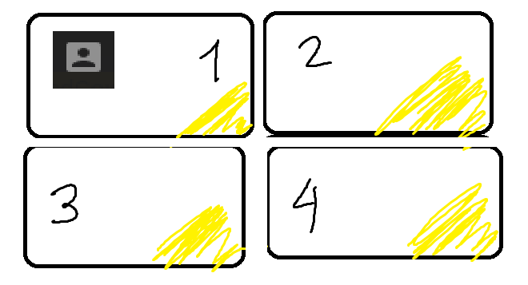

Вместо жёлтого цвета должны быть вставлены .png backgrounds, немного сливающиеся с цветом фона,

содержание которых, соответствуют названию кнопки.

Кнопка 1 - ‘Профиль’(strong, шрифт - medium,Цвет: , hover: цвет светлее, border:none, outline:none, внутри слева выровнено по середине расположена иконка профиля(.png)(Пример: )

Кнопка 2 - ‘Дневник(strong, шрифт - medium,Цвет:, hover: цвет светлее, border:none, outline:none, внутри слева выровнено по середине расположена иконка дневника)

Кнопка 3 - ‘Чат’(strong, шрифт - medium,Цвет:, hover: цвет светлее, border:none, outline:none, внутри слева выровнено по середине расположена иконка(.png) сообщения.(Пример: ).

Кнопка 4 - ‘Расписание’(strong, шрифт - medium,Цвет:, hover: цвет светлее, border:none, outline:none, внутри слева выровнено по середине расположена иконка(.png) расписания.

}

Вид страницы для учителя:

{

Всё также как и у ученика, но:



Кнопка 2 - ‘Журнал’(strong, шрифт - medium,Цвет: hover: цвет светлее, border:none, outline:none, внутри слева выровнено по середине расположена иконка журнала)

}

4 и 5 страницы - “Мой профиль ”

Цвет body:#AFF6FF

Для ученика:

{

Небольшой белый прямоугольный блок по середине страницы, цвет border блока:#C1A0FF.

В блок должны свободно помещаться следующие элементы:

Сверху вниз:

1. Аватарка ученика.
2. Справа от аватарки сверху вниз:ФИО, номер школы, номер и буква класса, ФИО классного руководителя, дата рождения, о себе.
3. В правом нижнем углу блока должна находиться кнопка - “Редактировать профиль”

}

Цвет body:#84FF82

Для учителя:

{

Небольшой белый прямоугольный блок по середине страницы, цвет border блока:#C1A0FF.

В блок должны свободно помещаться следующие элементы:

Сверху вниз:

1)Аватарка учителя.

2)Справа от аватарки сверху вниз:ФИО, номер школы(место работы), основной школьный предмет/ы(который/е преподаёт учитель) номер и буква класса(если учитель является классным руководителем), дата рождения, информация об образовании, стаж работы учителем в той или иной школе, о себе.

3)Вниз блока профиля(для учителя) должна быть кнопка - “Сгенерировать код для регистрации нового ученика - >”

1. В правом нижнем углу блока должна находиться кнопка - “Редактировать профиль”

}

Пример:

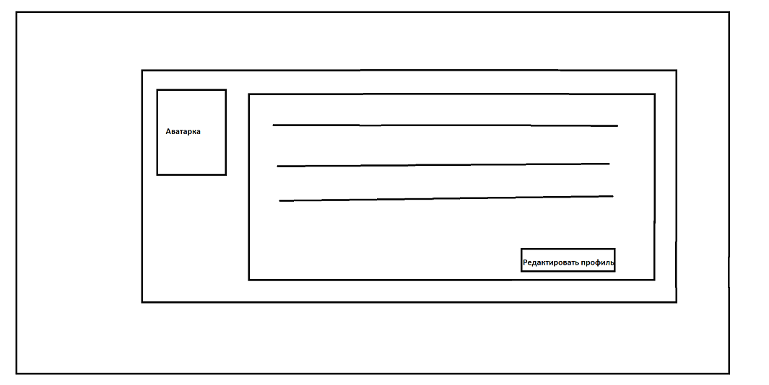

6 страница - “Редактирование профиля”

Сделать также, как и у страницы - “Мой профиль”,

но добавить владельцу профиля возможность изменения данных.

Под аватаркой должна быть кнопка, с помощью которой можно изменить изображение

Внизу по середине блока должна быть кнопка - “Сохранение изменений’

7 страница - “Профиль другого пользователя”

Сделать также как и у страницы - “Мой профиль”.

Но убрать у гостя профиля возможность редактировать этот профиль.

Под автаркой должна быть кнопка(ссылка) - “Начать диалог с <”Имя пользователя этого профиля”>

8 страница - “Чат”

Цвет body:#9BCDFF

По середине страницы должно располагаться небольшой блок(border:#B682FF), в котором должны свободно влезать следующие элементы:

-окно переписки:

цвет сообщения(окно) собеседника - #DC3545.

цвет “моего” сообщения - #28A745

- снизу окна переписки, должно быть расположено окно для печати сообщения.

- справа от окна для печати сообщения должна располагаться кнопка - “Отправить”(цвет - #28A745)

- справа от окна переписки должен располагаться список собеседников, c которыми уже был начат диалог. Нажав на одного из собеседников, открывается ваш с ним диалог.

Пример:

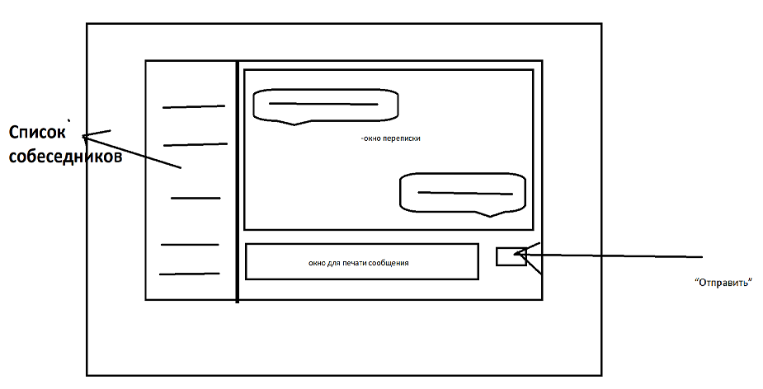

9 страница - Дневник

Дневник должен представлять собой прямоугольный вытянутый в вертикаль блок. Внутри себя должен содержать три одинаковых блока(учебные дни).

Над каждым блоком должно быть указан день и дата.

По бокам от главного блока должны располагаться кнопки для переключения страниц с целью просмотра других дней.

Внутри блока дня должно быть следующее(cлева направо):

- номер и название предмета и его время

- домашнее задание

- оценка ученика за данный предмет в данный день

Пример:

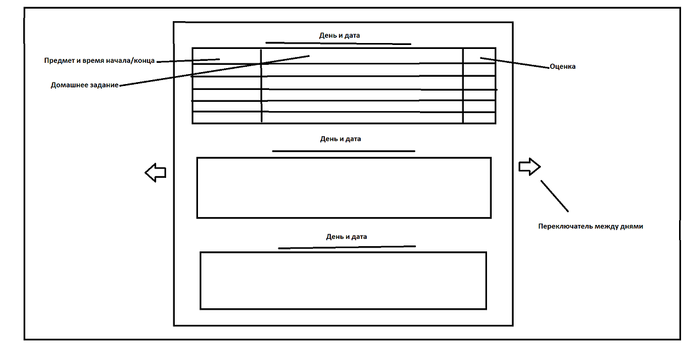

10 страница - “Журнал”

Журнал должен выглядеть как таблица:

|  |  |  |  |
| --- | --- | --- | --- |
| ФИО | Дата | Дата | Дата |
| Ученик 1 | Оценка | Оценка | Оценка |
| … | … | … | … |
| Ученик n | … | … | … |

Над журналом должны быть следующие элементы(слева направо):

- выпадающий список - “номер класса”

- выпадающий список - “буква класса”

- выпадающий список - “название предмета”

Учитель должен иметь возможность поставить оценку ученику, просто вписав её в соответствующее пересечение определённой строки и колонки.

11 страница - “Расписание”

Для авторизованных пользователей(для ученика и для учителя) сразу же отображать расписание школы к которой они принадлежат.

12 страница - “Расписание для анонимных пользователей”

Для неавторизованных пользователей добавить возможность поиска определённой школы(выпадающий список) и отобразить соответствующее расписание.